2013届高考第二轮复习专题--- 图文转换
（时间：60分钟 分值：84分）

1．右图是中国国际航空公司的图徽，请用简洁的语言介绍一下该图徽，并说说它的寓意。(6分)
答：________________________________________________
____________________________________________________
__________________________________________________________________
解析 本题考查语言表达简明、连贯以及图文转换的能力。解答此题，在关注主图案的同时，还要注意审读文字，准确理解构成该图徽的各种元素，领会它们所体现的设计意图。
答案 中国国际航空公司图徽由一只艺术化的凤凰和中文“中国国际航空公司”以及英文“AIR CHINA”字样构成。图徽的主图案是凤凰，具有吉祥、圆满、祥和、幸福的寓意，寄寓着中国国际航空公司员工服务社会的真挚情怀和对安全的永恒追求。
2．阅读下面这幅漫画，回答问题。(6分)
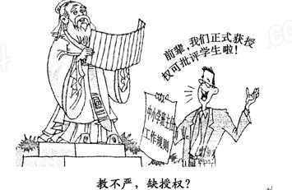
(1)请用一句话概括漫画的内容。(2分)
答：_______________________________________________________________
(2)你对漫画所反映的现象有何看法？请简要阐述。(4分)
答：______________________________________________________________
解析 本题考查图文转换以及语言表达简明、连贯、准确的能力。解答此题的前提就是读懂漫画，阐述对漫画所反映的现象的看法，应从中国的教育现状谈起，如今在我国的中小学，教师批评学生变得越来越困难了。对于新规，许多人纷纷质疑：教师管学生天经地义．何须授权？这幅漫画讽刺性较强，与社会现实生活联系密切，提醒考生在平时学习的过程中也应多关注社会现实。
答案 (1)如今，中小学班主任终于获得了采取适当方式对学生进行批评教育的权利。
(2)教师批评、教育学生本是天经地义的事，但中国教育界曾经剥夺了教师对学生进行批评、教育的权利，使教师对学生的管理无所适从。现在教育部又授予了中小学班主任“批评权”，这一规定，看似冠冕堂皇，实则荒唐。
3．下面是“新生代农民工未来的打算”调查结果表，请根据要求答题。(6分)
未来的打算 | 新生代农民工(%)
未来的打算 | 合计 | 已婚 |  | 未婚
未来的打算 | 合计 | 男性 | 女性 | 男性 | 女性
坚决不回农村 | 8.1 | 5.2 | 5.6 | 7.6 | 12.5
尽量留在城市，实在不行再回农村 | 37.0 | 31.7 | 32.2 | 38.8 | 40.3
挣够钱就回农村 | 22.2 | 27.9 | 29.4 | 21.3 | 15.6
一定会回农村 | 11.2 | 15.1 | 13.7 | 11.3 | 7.1
不好说 | 21.5 | 20.1 | 19.1 | 21.0 | 24.5
(1)请概括出该调查结果表反映的主要信息。(不得出现具体数字)(3分)
答：_____________________________________________________________ __
(2)作为新时代的青年，你对新生代农民工打算留在城市有什么看法？(3分)
答：_______________________________________________________________
解析 本题考查图文转换以及语言表达准确、简明、连贯的能力。解答第(1)题，考生首先要看懂图表，准确理解图表横栏和竖栏的信息，将其进行比较和综合分析，再用简明、连贯的语言表述出该调查结果表反映的主要信息即可。回答第(2)题时，考生可根据自己的理解，对新生代农民工留城提出自己的看法和合理的建议，只要言之有理即可。
答案 (1)接近一半的新生代农民工有在城市定居的打算。其中，未婚的新生代农民工比已婚的新生代农民工打算在城市定居的比例更高，而未婚女性想在城市定居的愿望更为强烈。
(2)新生代农民工打算留在城市时一定要慎重，因为要想在城市定居下来，会面临诸如收入低、住房困难、社会保障不完善和子女教育等问题。其实，新生代农民工只要把握好国家发展农村的优惠政策，充分发挥自己的聪明才智，在农村也能闯出一片广阔的天地来。
4．阅读下面这幅漫画，按要求回答问题。(6分)
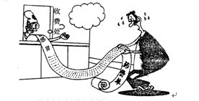
(1)简要说明这幅漫画的内容。(不超过80字)(3分)
答：_______________________________________________________________
__________________________________________________________________
__________________________________________________________________
(2)请你设想一下当时的情境，为医生拟写一句话。(不超过10个字)(3分)
答：_______________________________________________________________
解析 本题考查图文转换及语言表达准确、鲜明、生动的能力。解答第(1)题，首先要看懂漫画，准确理解漫画构图的元素(文字、人物动作、人物表情等)，领会漫画的讽刺意味，然后用准确的语言表述出来。解答第(2)题，应重点关注医生伸出手的这个动作及长长的药费单，然后展开合理想象。
答案 (1)漫画中左边是某医院的收费处，一位戴眼镜的医生一只手伸着，另一只手拿出一张长长的纸，纸上写着“感冒”和“药费单”，画面右边一位男子拿着药费单看，头上冒出了汗。
(2)(示例一)快点儿交钱。
(示例二)别急，还没打印完呢！
5．分析下面表格的内容，根据表格传达的主要信息，将下面的文段补充完整。(6分)
世界城市化进程：拥有800万以上人口的大城市数量

 | 1975年 | 1995年 | 2015年
全世界 | 11 | 23 | 36
发达国家(地区) | 6 | 6 | 6
发展中国家 | 5 | 17 | 30
1995年全世界拥有800万以上人口的大城市数量，由1975年的11个发展到23个，其中___________________________________________________ ____________________。
预计到2015年，800万以上人口的大城市将发展到36个，__________________ __。由此可见，在世界城市化进程中，____________________。
解析 本题考查图文转换和语言表达准确、简明、连贯的能力。解答此题，首先要认真阅读表格，阅读表格时要注意三点：一是表格的标题，二是表格的行和列的提示，三是表格中的数据。然后要分析表格中数据的变化情况，找出变与不变之处。最后根据文段内容，联系横线前后的语句，填上适当的内容，注意语言要简洁、准确。
答案 增加的12个城市全都来自发展中国家
增加的13个城市仍全部来自发展中国家
发展中国家扮演了主要角色(或“发展中国家起决定性作用”)
6．阅读下面这幅漫画，请用虚实结合的手法按要求描写画面。(6分)
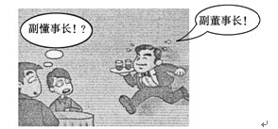
要求：①联想与想象要合理；②采用虚实结合的手法；③不少于200字。
答：_____________________ __________________________________________
__________________________________________________________________
__________________________________________________________________
解析 本题考查图文转换以及语言表达准确、生动、连贯的能力。作答时，首先要认真读图，看清图上所有内容，特别是人物动作、表情和相关文字。然后根据这些内容，编写一个简短的故事。图中持盘者的热情和另外两人的茫然，以及“副懂事长”中的错字，是编写故事的重要元素，不可忽视。
答案 王生在单位是普通员工，一心想着能升个经理什么的，但苦于没有机会接触领导。一天，他在河边公园的石礅旁看到两个人，其中一人颇像公司的副董事长，他心想，何不趁机去“孝敬”一下他老人家呢？于是，从咖啡店里买来两杯咖啡，放在托盘上，用一只手托着，朝石礅这边飞奔而来，那速度真让人担心他会把盘子连同咖啡一起摔掉。“副董事长！”离石礅还有几步远，他便亲切地叫起来。谁知坐着的人愣住了，嘴里嘟囔着：“副懂事长！？”王生走近一看，原来是两个少年，还不知道什么是“董事长”呢。
7．下面是中国历次个税调整示意图，根据要求回答问题。(6分)
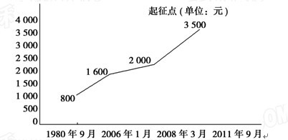
(1)从表中可以看出，我国个税的历次调整情况是：______________________
_____________________________________________________________ (3分)
(2)请简要总结个税调整的特点及影响：_________________________________
_____________________________________________________________ (3分)
解析 本题考查图文转换的能力。抓住个税的四次调整，总结出个税起征点额与工薪阶层受益的关系。
答案 (1)我国个税起征点分别经过了800元、1 600元、2 000元、3 500元四次调整。
(2)个税起征点逐渐提高，工薪阶层及低收入阶层受益多。(特点：前三次调整幅度小，后一次调整幅度大。影响：对经济增长起到促进作用。)
8．请说明下面漫画的画面内容，并揭示其中的寓意。(6分)
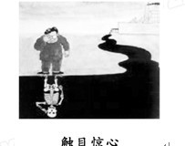
答：_______________________________________________________________
__________________________________________________________________
解析 本题考查观察漫画并理解其寓意。关键在于观察漫画变异点，以此为切入点探讨寓意，同时考查语言表达的简明、连贯。
答案 内容：远处工厂的废水蜿蜒而来，废水边的人惊愕地发现自己在水中的倒影成了一具骷髅。寓意：环境污染严重危及人类的生存和生命。
9．阅读下面这幅漫画，完成(1)～(2)题。(6分)
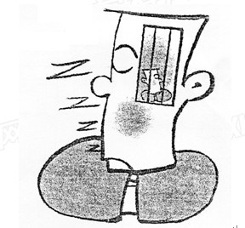
(1)请用简明的语言介绍画面的内容：___________________________________
__________________________________________________________________
_________________________________________________ ____________ (3分)
(2)根据这幅漫画所包含的哲理，补充完整这句话：____________像一扇铁门，______________，______________(3分)
解析 (1)不要遗漏重要的细节即可。(2)比喻恰当，能正确揭示漫画所包含的哲理即可。
答案 (1)一个人双手交叉在胸前，下巴靠在双手上，闭着眼睛，嘴和鼻子呼出的一串“Z”表明他正在呼呼大睡，他的脑袋上画着一只笼子(或铁窗、铁门等)，里面关着的正是他自己。
(2)(示例)懒惰就(像一扇铁门)，关住了知识 的仓库，让你一事无成。
10．依照示例(图①)，根据图②内容写一句话揭示漫画寓意。(6分)
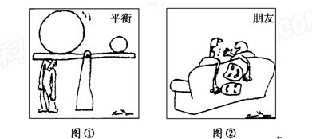
(示例)图①：在生活中，搞平衡的往往是以倾 斜自己为代价的。
图②：_____________________________________________________________
解析 本题将对漫画理解的考查与仿写结合起来，属于综合性考查。答题时要看清沙发后面的那两个“面具”。
答案 (示例)朋友就是那种能够摘下面具真心谈笑的人。
11．日本青少年研究所2011年2月24日公布了去年对日美中3国7 233名高中生进行的调查结果。(6分)

问卷调查问题 | 回答 | 日本 | 美国 | 中国
1.觉得自己是有价值的人 | 是 | 7.5% | 57.2% | 42.2%
2.觉得自己优秀 | 否 | 83.2% | 11.2% | 32.7%
3.学校里有能理解我的老师 | 是 | 52.7% | 74.4% | 62.3%
4.父母非常了解我 | 是 | 68.0% | 82% | 85%
(1)结论：调查数据显示日本高中生①__________________________________
②________________________________________________________________
(2)建议： ①______________________________________________________
②______________________________________________ __________________
解析 本题考查对图表的分析能力。
答案 (1)结论：①对自身能力没有信心(“不认可自己”或“觉得自己没价值和不优秀”)；②感到没有得到父母和老师的认可(或不了解)。
(2)建议：①确立自己的奋斗目标(确立正确的人生观)(善于发现自己的优点)(不妄自菲薄)；②多主动与师长们沟通(交流)。
12．结合下面提供的背景资料，为图片拟写解说词。要求至少运用两种修辞手法，能揭示画面内涵。(不少于50字)(6分)
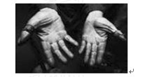
陆松芳，一位卖煤饼的78岁老人，为四川地震灾区捐款1.1万元。这些钱，他要 卖掉大约50万斤煤饼才能挣到。

答：_______________________________________________________________
__________________________________________________________________
解析 这是图片类图文转换题。图片是现实瞬间的真实记录，更具震撼人心的力量。
答案 (示例)这是一双布满褶皱、老茧，伤痕累累的78岁老人的手。岁月沧桑的雕塑，一双数过无数煤饼的大手，捧出了金子般的心，献出了无私的爱，生长出了心灵的温暖，为生活增添了希望和信心。
13．在中国有这样一群儿童，父母为了生计外出打工，将他们留在了农村。这个特殊的群体被称为留守儿童。下面是某省关于留守儿童问题的部分调查数据。(6分)

项目 | 百分比(%)
非常想父母 | 65.0
害怕陌生 人 | 40.0
觉得自己很一般 | 52.7
认为应该和父母共同生活 | 79.3
和(外)祖父母生活在一起 | 43.5
总是害怕被身边的人欺负 | 34.7
(1)从以上的数据中可以得出以下结论：(4分)
__________________________________________________________________
(2)请针对留守儿童现象，写一句公益广告词。(至少使用一种修辞手法)(2分)
答：_______________________________________________________________
解析 本题考查分析、归纳、概括能力。六项调查数据可分为两类：对父母关爱的渴望及因缺少关爱而引发的心理问题。注意答案语言要简洁。
答案 (1)①留守儿童渴望得到父母关爱；②留守儿童心理问题突出。
(2)留下你 的关爱，守护他(她)的心灵。
14．下图是孔子学院标识，请从构图角度说明该标识主体部分的构成要素及寓意。要求语言表达简明、准确，不超过50个字。(6分)

答：__ _____________________________________________________________
解析 本题考查读图的能力。直观地看本图案主体为一只和平鸽和一个地球，二者组成“汉”字，结合孔子学院的现实意义不难发现图案的寓意。
答案 标识主体为昂首展翅高飞的和平鸽和地球组合构成的变体“汉”字。寓意为中国传统语言文化快速走向世界。

